Тыва Республиканын Хурал пре Хурал представителей
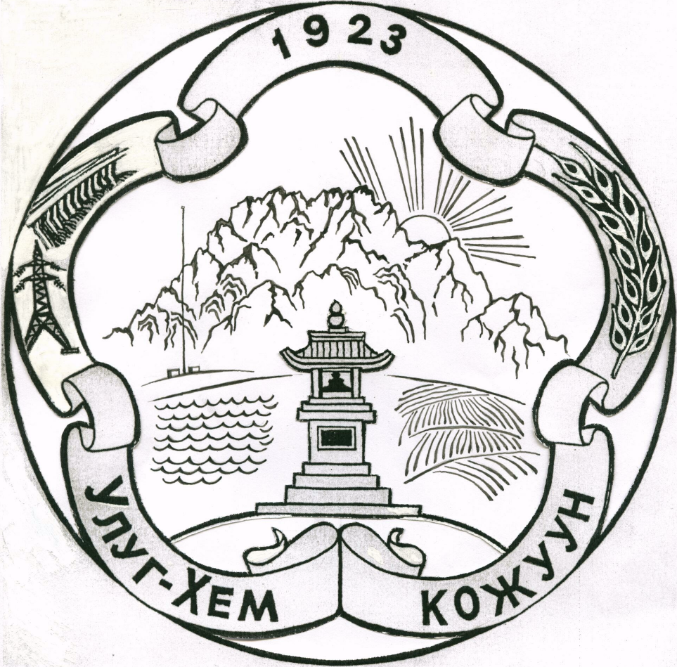
Улуг-Хем кожуунунун Улуг-Хемского кожууна толээлекчилер Хуралы Республи Республики Тыва __________________________________________________________________
668210, Республика Тыва Улуг-Хемский кожуун, г. Шагонар ул: Октябрьская 1, тел: 8-394-36-2-12-61

Министру
по делам юстиции
Республики Тыва

Монгуш Ш.Ч.

Муниципальный район «Улуг-Хемский кожуун Республики Тыва» сообщает, что в октябре 2013года муниципальные нормативные правовые акты не принимались.

Глава муниципального района-
Председатель Хурала представителей Э. Доре

е

